MANUAL DE INSTALACIÓN DEL SISTEMA OPERATIVO DEL SERVIDOR

Para la instalación del sistema operativo, primero instalamos uno de los ISO proporcionados por Red Hat Enterprise Linux (RHEL) tras crearte una cuenta de desarrollador.

Para nuestro proyecto, elegimos la última versión subida, siendo esta la Red Hat Enterprise Linux 9.8, descargamos la x86_64 ya que es la versión compatible con Windows.

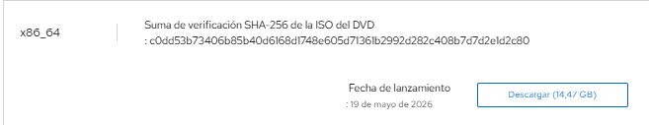

Luego instalamos la maquina virtual, en nuestro caso estaremos trabajando con Oracle VirtualBox.
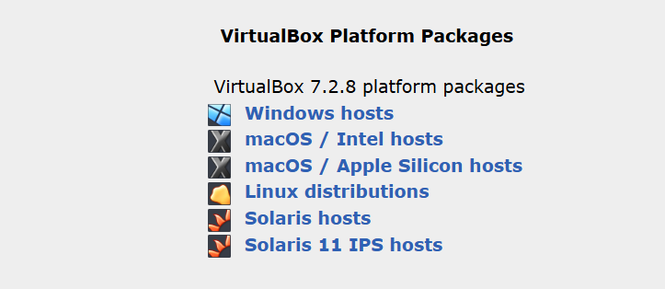

Instalamos el Host para Windows ya que trabajamos desde ordenadores con dicho sistema operativo.

Una vez dentro de Oracle VirtualBox, le damos a la opción “Nueva” en el menú de opciones en la parte superior, con la cual podremos instalar una nueva maquina virtual.



Una vez dentro, nos pedirá elegir un nombre para la VM, en nuestro caso RHEL 9.8 ya que es la versión de nuestra versión de RHEL que elegimos, y dejamos el directorio seleccionado por defecto.

Luego le daremos a la opción “ISO Image” para seleccionar el ISO de Red Hat Enterprise Linux que instalamos previamente.

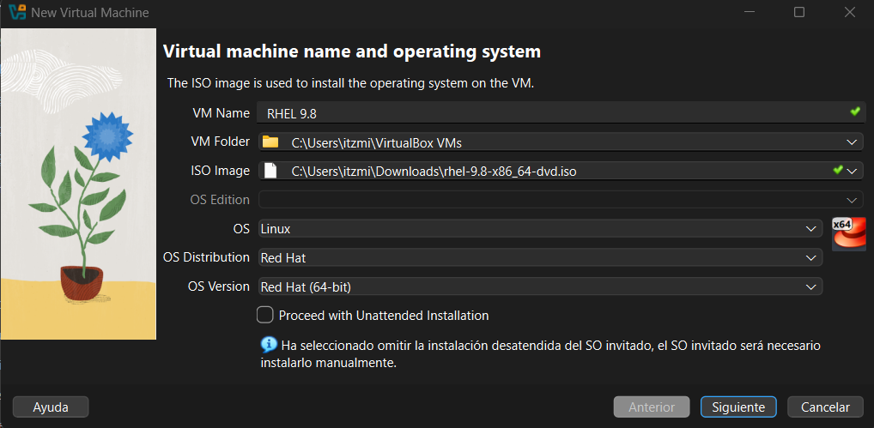

Luego cambiamos las especificaciones del hardware de la VM, aumentando un poco los que venían por defecto, dejando la memoria base en 4096 MB, el número de CPUs en 2 y 20 GB de tamaño de disco.

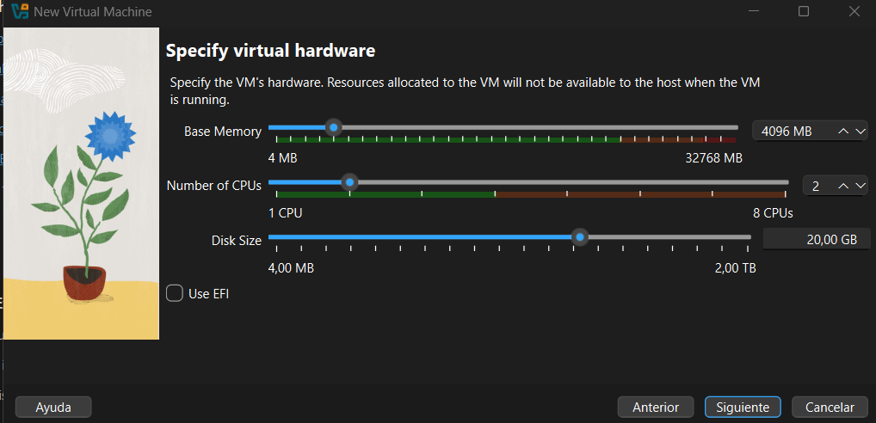

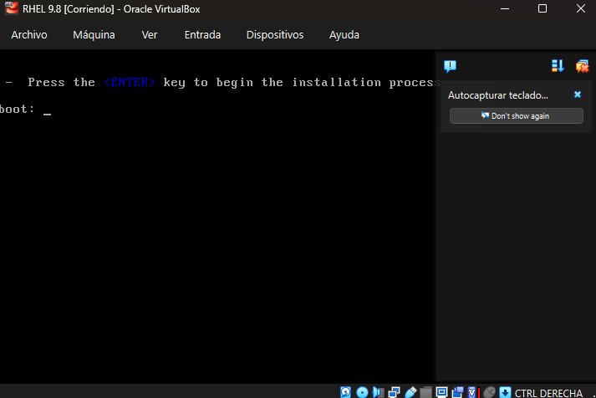
Luego le daremos con las flechas del teclado a la primera opción (Instalar Red Hat Enterprise Linux 9.8) y presionaremos enter. 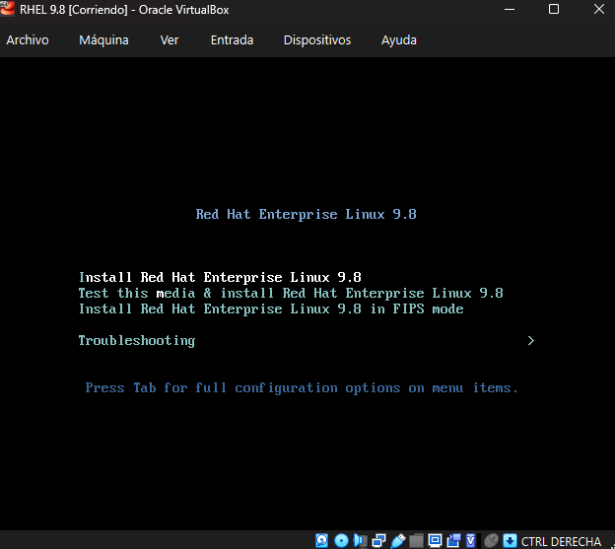

Al iniciarse el menú de instalación, nos pedirá elegir el idioma que querremos utilizar durante este proceso, seleccionamos el español.
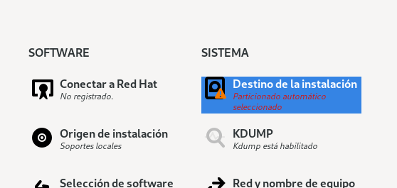
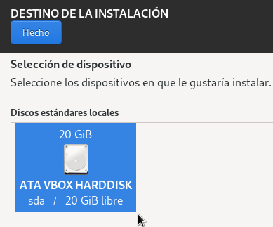

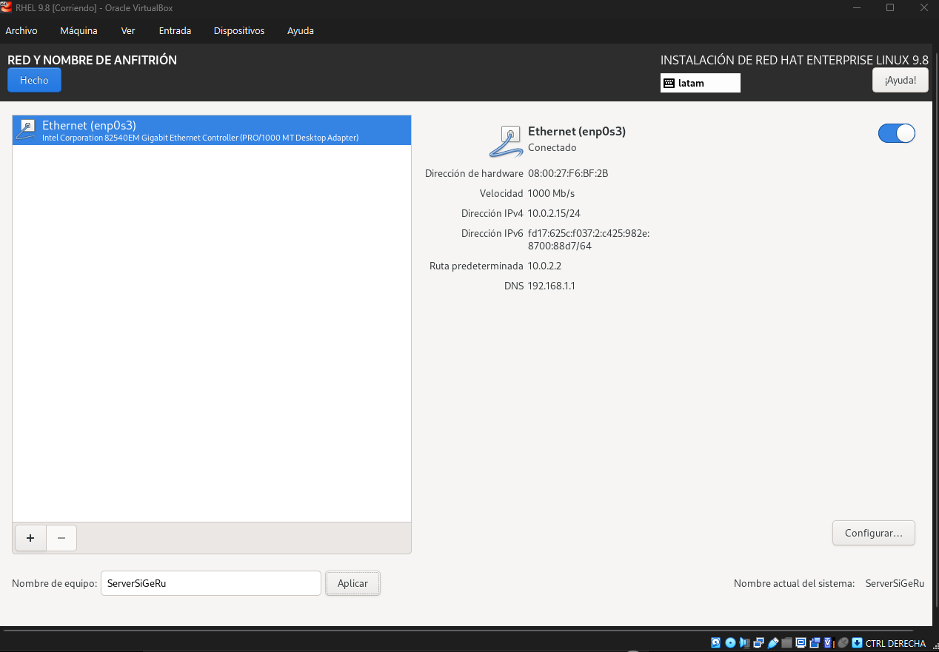
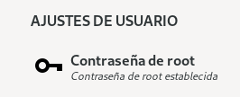
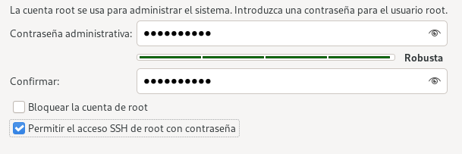

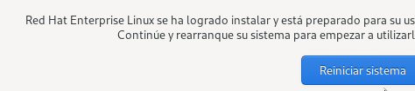

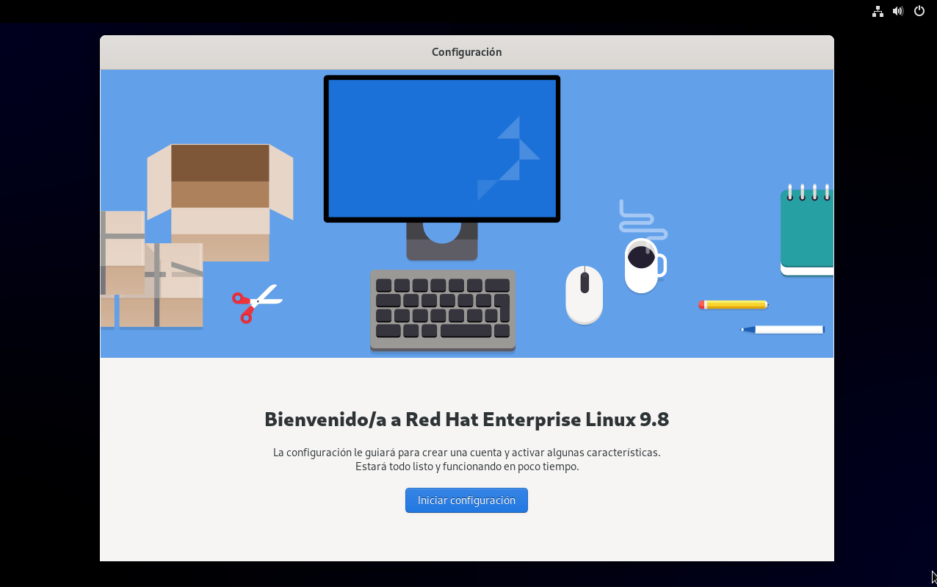

Bibliografía
- Red Hat. System Requirements and Supported Architectures for Red Hat Enterprise Linux. Disponible en: Red Hat Documentation - System Requirements. Consultado: agosto de 2026.
- Red Hat. Understanding the Red Hat Enterprise Linux Lifecycle. Disponible en: Red Hat Blog - RHEL Lifecycle. Consultado: agosto de 2026.
- Canonical Ltd. Ubuntu Releases. Disponible en: Ubuntu Releases. Consultado: agosto de 2026.
- Canonical Ltd. Ubuntu Releases Documentation. Disponible en: Ubuntu Project Documentation - Releases. Consultado: agosto de 2026.
- SUSE Documentation Portal. Consultado: agosto de 2026.
- SUSE Product Support Lifecycle. Consultado: agosto de 2026.
https://youtu.be/yhpz9_a7JwM?si=tS0v8AwK6iON5uBE tutorial
https://developers.redhat.com/products/rhel/download#downloadsbyrelease linux descargas
https://www.virtualbox.org/wiki/Downloads descargas oracle VirtualBox

